ОШМЯНСКИЙ РАЙОН
Наименование объекта | Изолированное помещение
Адрес | Гродненская обл., Ошмянский район, г. Ошмяны, ул. Чкалова, 1-4
Балансодержатель | Ошмянское районное унитарное предприятие жилищно-коммунального хозяйства  (Ошмянское РУП ЖКХ)
Фото | 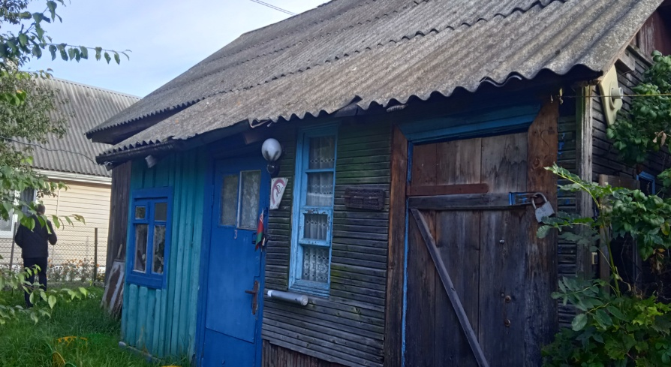
Сведения о капитальном строении | Инвентарный номер: 440/D-25396  Общая площадь (кв.м.): 31,0  Назначение: Нежилое помещение  Составные части: пристройка, погреб  Год постройки: 1910
Сведения о земельном участке | Кадастровый номер: 424950100001000307  Площадь земельного участка (га): 0,0654  Целевое назначение: для строительства и обслуживания здания многофункционального
Способ вовлечения | Продажа на аукционе
Примечание

